1/ VIết chương trình tạo 5 hiệu ứng LED đơn
1.1/ Led đơn dịch
ORG 00H
BEGIN_ENTRY:
MOV P2, #01H
MAIN_LOOP:
MOV A, P2
DICH:
MOV P2, A
Rl A
ACALL DELAY
SJMP DICH
DELAY:
MOV R0, #200
DELAY1:
MOV R1, #200
DELAY2:
DJNZ R1, DELAY2
DJNZ R0, DELAY1
RET

END

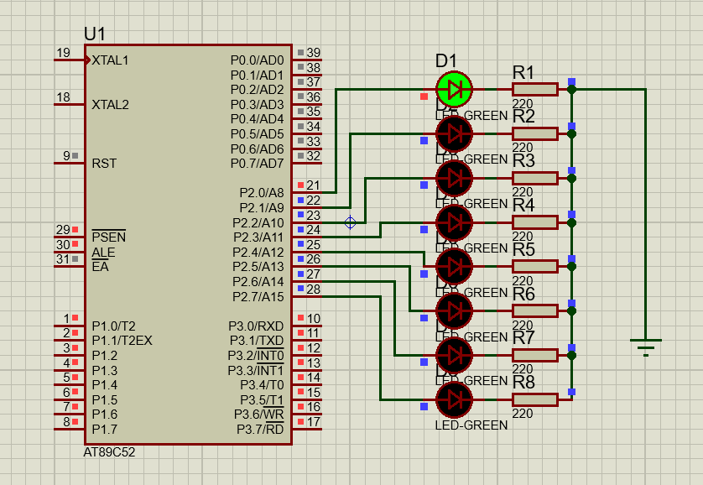

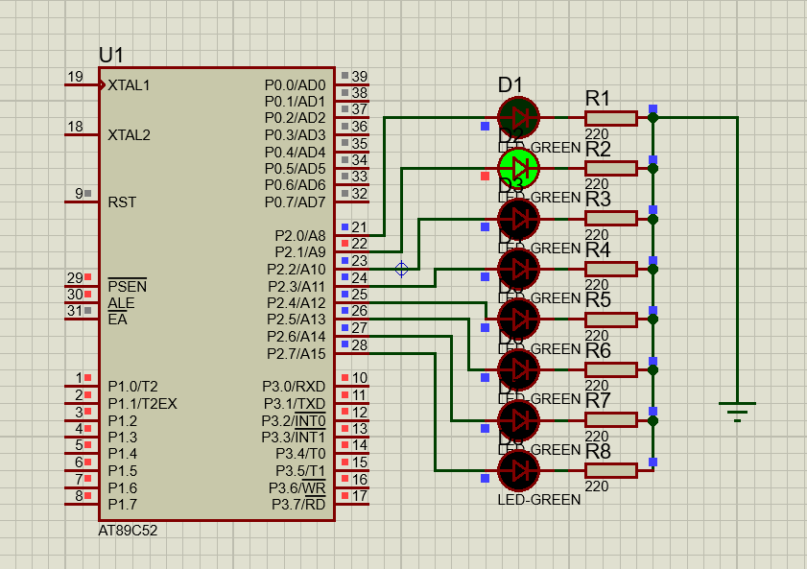

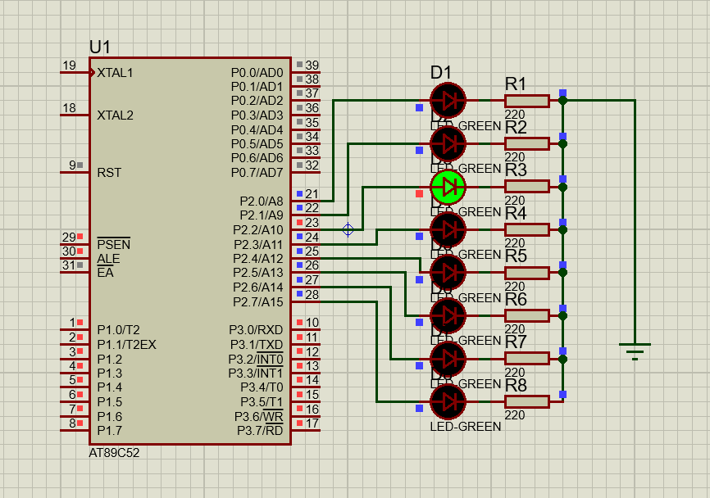
1.2/ Led sáng dồn
ORG 00H
START:
MOV A, #01H
MOV R3, #01H
MAIN_LOOP:
MOV P2, A
ACALL DELAY
RL A
ORL A, R3
SJMP MAIN_LOOP

DELAY:
MOV R1,#200
D1:
MOV R2,#200
D2:
DJNZ R2,D2
DJNZ R1,D1
RET
END

1.3/ Led tắt dần
ORG 00H
START:
MOV A, #0FFH
MOV R3, #0FEH
MAIN_LOOP:
MOV P2, A
ACALL DELAY
RL A
ANL A, R3
SJMP MAIN_LOOP

DELAY:
MOV R1,#200
D1:
MOV R2,#200
D2:
DJNZ R2,D2
DJNZ R1,D1
RET
END

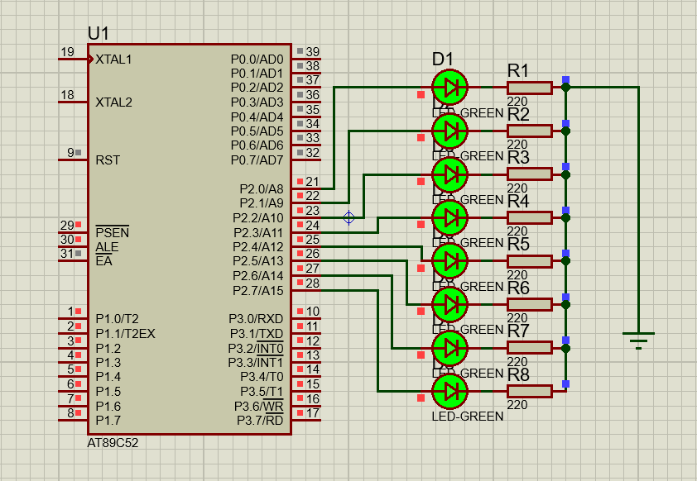

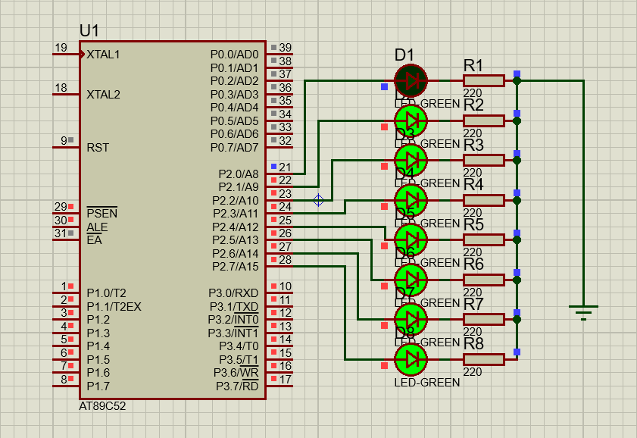

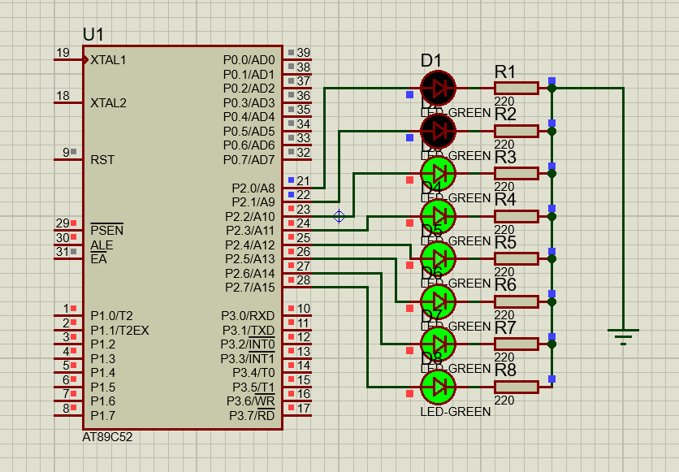

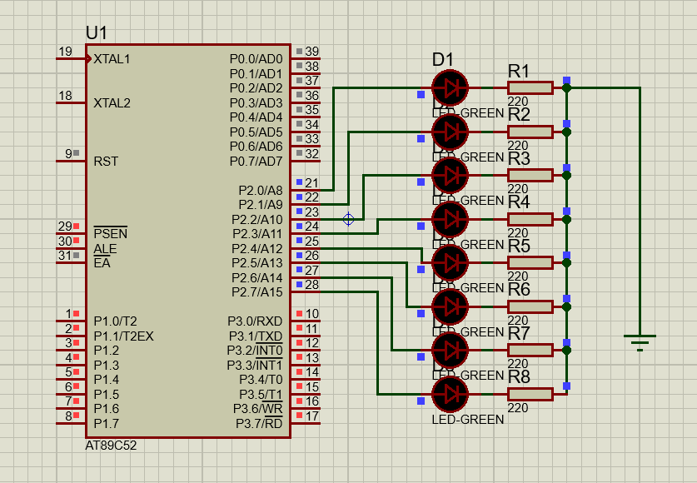
1.4/ Led chớp tắt

ORG 00H

START:
MOV A, #0FFH
MAIN_LOOP:
MOV P2, A
CPL A
ACALL DELAY
SJMP MAIN_LOOP

DELAY:
MOV R1,#200
D1:
MOV R2,#200
D2:
DJNZ R2,D2
DJNZ R1,D1
RET

END

1.5/ Led sáng dần

ORG 00H
START:
MOV A, #01H
MOV R3, #01H
MAIN_LOOP:
MOV P2, A
ACALL DELAY
RL A
ORL A, R3
SJMP MAIN_LOOP

DELAY:
MOV R1,#200
D1:
MOV R2,#200
D2:
DJNZ R2,D2
DJNZ R1,D1
RET
END

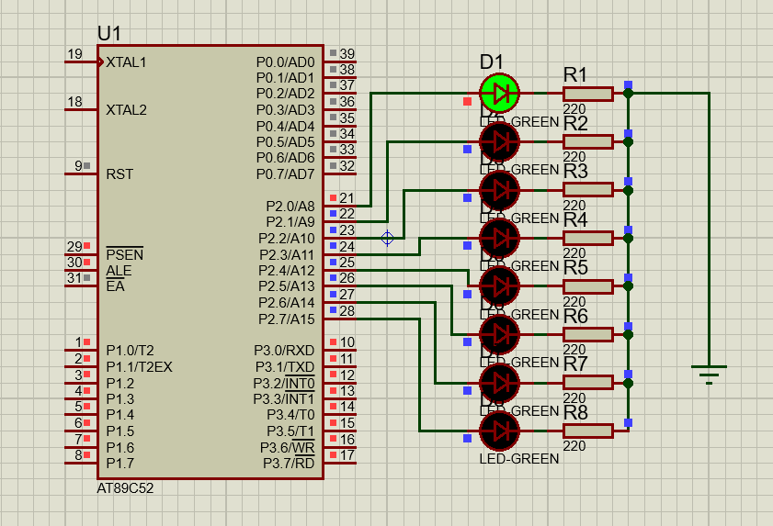

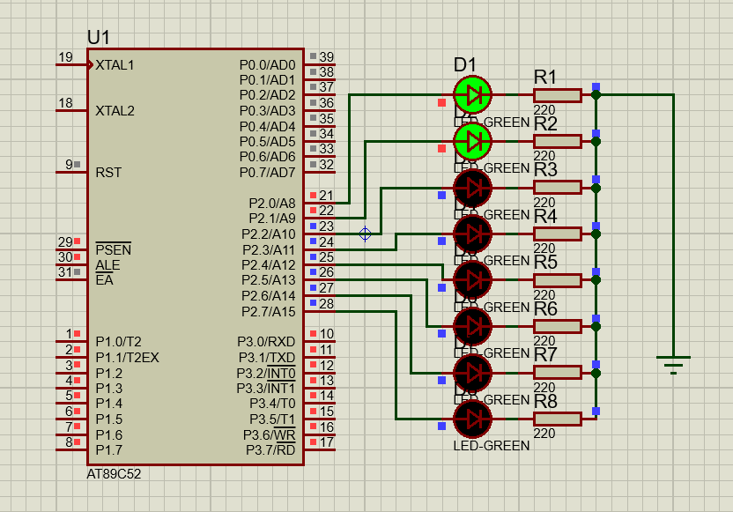

2/Chương trình thể hiện giờ lên 4 led 7 đoạn [mm:ss]

3/ Chạy code mẫu sau, xem kết quả hiển thị trên 8 led 7 đoạn, giải thích ý nghĩa chương trình
SEGMRNT_PORT EQU P0
SELECT_PORT EQU P2
LED7SEG DATA 30H
VALUE DATA 31H
ORG 0000H
JMP MAIN
ORG 0030H
MAIN:
MOV LED7SEG, #0
MOV VALUE, #0

LOOP:
MOV A, LED7SEG
RL A
RL A
MOV SELECT_PORT , A

MOV DPTR , #DIGIT_PATTERNS
MOV A, VALUE
MOVC A, @A+DPTR
MOV SELECT_PORT, A
CALL DELAY_2MS
INC LED7SEG

MOV A, LED7SEG
ANL A, #07H
MOV LED7SEG, A

INC VALUE
MOV A, VALUE
ANL A, #07H
MOV VALUE ,A
JMP LOOP

DELAY_2MS:
MOV R2, #4
D2_OUTER:
MOV R1, #250
D2_INTER:
DJNZ R1, D2_INTER
DJNZ R2, D2_OUTER
RET
DIGIT_PATTERNS:
DB 03FH, 006H, 05BH, 04FH, 066H, 06DH, 07DH, 007H, 07FH, 06FH
END

